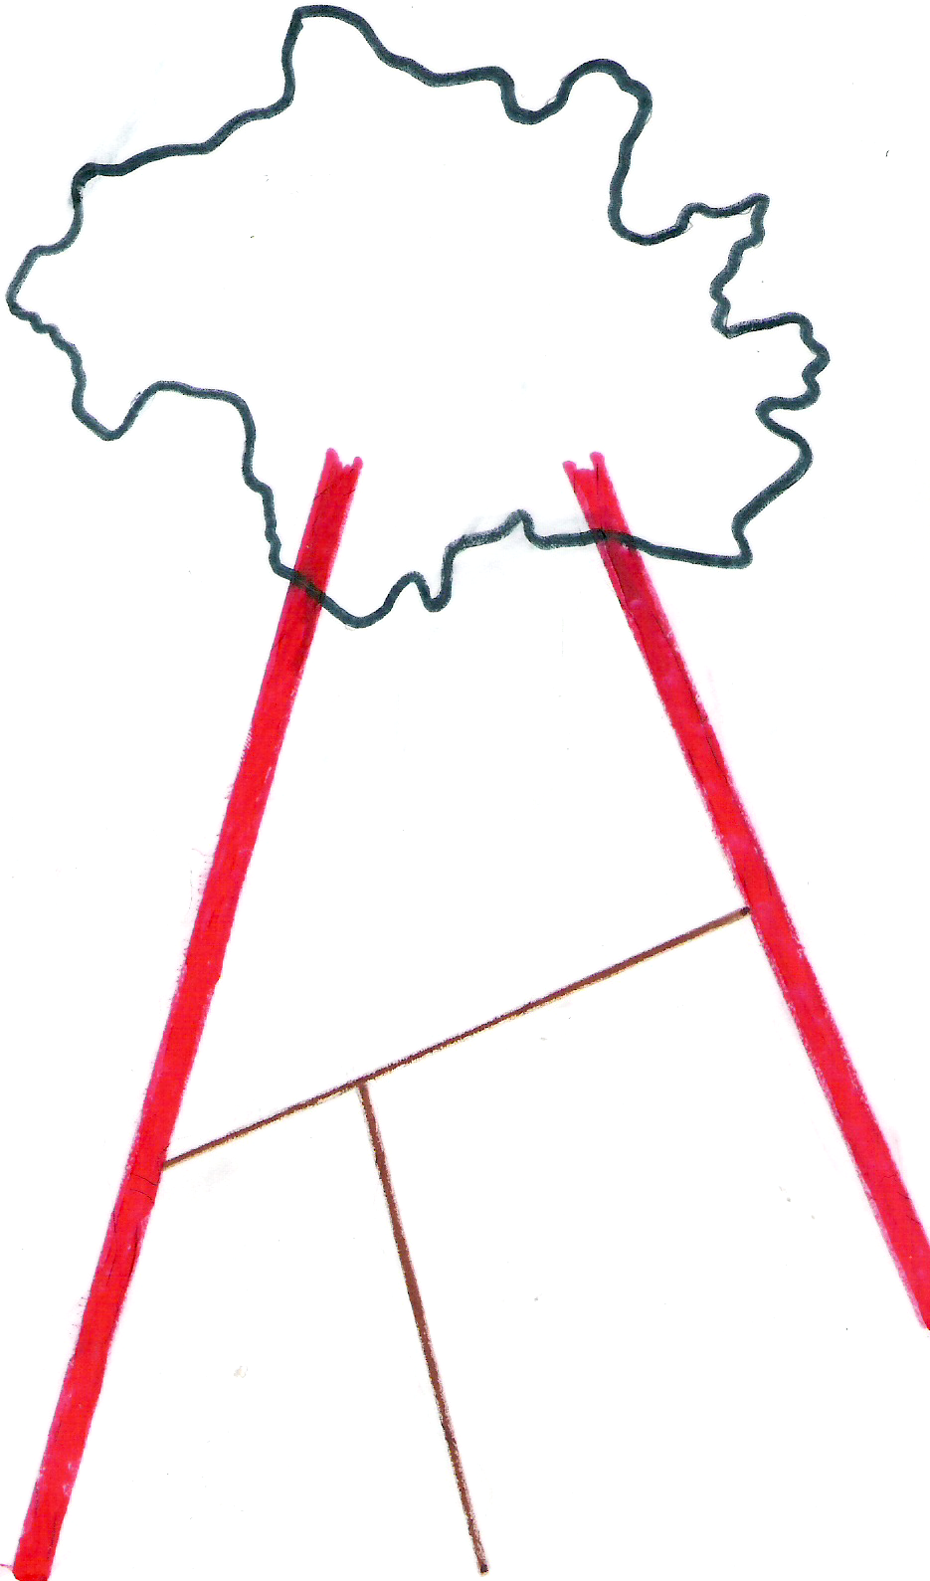
MÜNCHEN
A95
A8
WOLFRATSHAUSEN
EGLING
SAUERLACH
Schreinerei Biberger
Tölzer Str. 26a
BAD TÖLZ

